Verno Kitap Yayınevi Tanıtım Bülteni
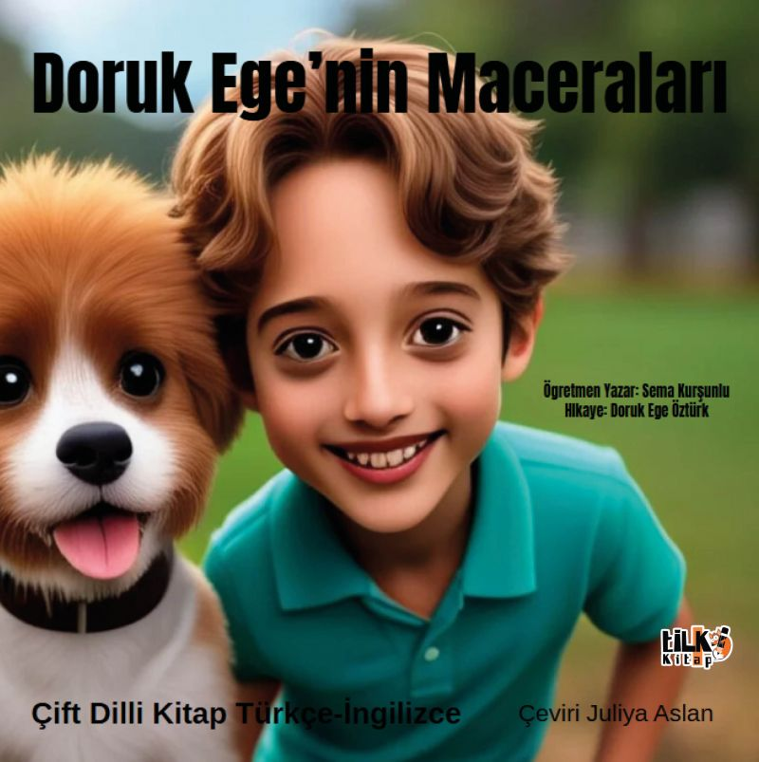 | Eser Adı: Doruk Ege`nin Maceraları  Yazar Adı: Sema Kurşunlu  Cilt Bilgisi: AMERİKAN  Kitap Dili: Türkçe  İç Sayfa: KUŞE CMYK 80  Kapak: KUŞE AMERİKAN 300  Selefon Türü: MAT SELEFON  Basım Tarihi: 2025  Sayfa Sayısı: 120  Kitap Boyutları: 220 X 220 mm  ISBN No: 9786255896131  Etiket Fiyatı: 800,00 TL  Editör Görevlisi: Hilal Kılıç  Son Okumacı: Alev Sevgi  Mizanpajcı: Emir Tali  Kapak Grafikeri: Emir Tali
Kitap Tanıtım Yazısı : (Arka Kapak)

Meraklı, duyarlı ve kocaman yürekli bir çocuk: Doruk Ege.
Bu kitapta Doruk Ege’nin hayvan dostlarıyla yaşadığı sıcacık hikâyeleri okuyacaksın. Bazen bir köpeğin gözlerindeki korkuyu anlayacak, bazen bir kedinin sessiz çağrısına kulak verecek, bazen de yalnız bir arkadaşın kalbine dostlukla dokunacaksın.
Sevginin, empati kurmanın ve birlikte yaşamanın ne kadar değerli olduğunu bu hikâyelerle sen de fark edeceksin.
Çünkü bir dostluk bazen bir “miyav”la başlar…
Bir kahramanlık, sadece yanında durmakla mümkün olur…
Ve bazen bir bileklik, bütün bir mahalleyi değiştirir.
Haydi, Doruk Ege’nin kalp ısıtan dünyasına sen de katıl!
Unutma: Hayvanlar konuşamaz ama biz onları anlayabiliriz.
Kitabın detay sayfasına buradan ulaşabilirsiniz :
https://www.vernokitap.com/kitaplar/sema-kursunlu-doruk-egenin-maceralari-4494.html
Tilki Kitap

